AIM: Looking for information about animals and their habitats

Activity 1: Lee estos textos y responde las preguntas. (9 points)

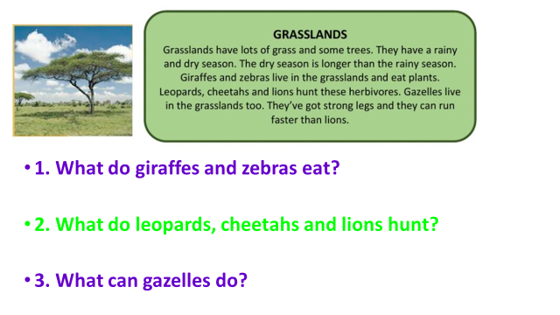

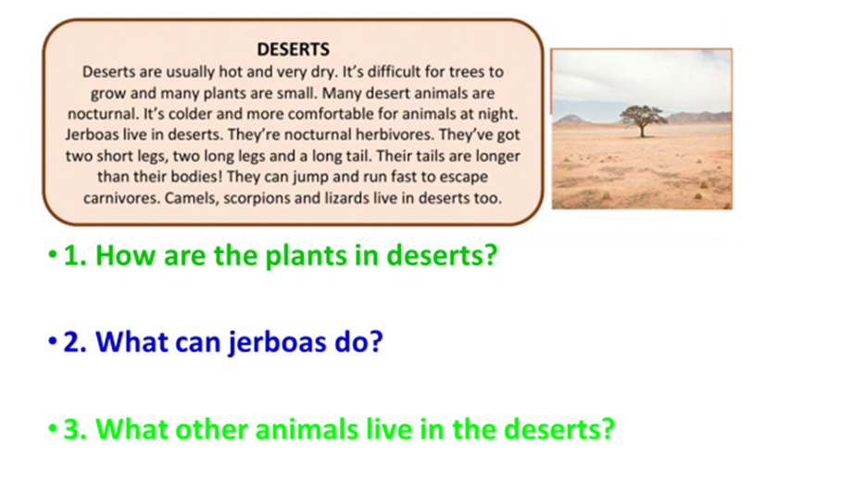

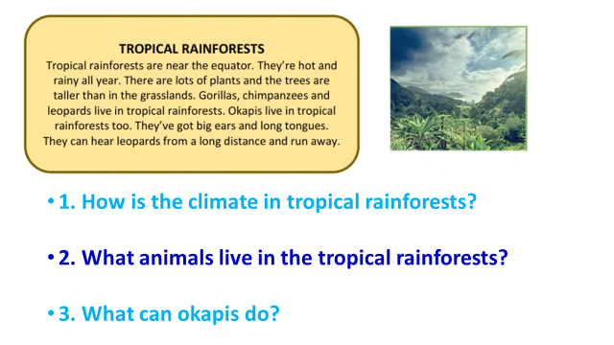

Actividad 2: Nombra 2 animales que viven en cada uno de estos hábitats. (10 points)

Enviar:
rosamaria.lcu@gmail.com

